ברכות מה - זימון

רא"ש מסכת ברכות פרק ז
משמע הכא דנשים חייבות בזימון ומזמנין לעצמן ותימה שלא נהגו כן י"ל הא דקתני נשים מזמנות לעצמן היינו אם רצו לזמן וכן משמע לשון הברייתא מדקתני בסיפא נשים ועבדים אם רצו לזמן אין מזמנין משמע הא דקתני ברישא נשים מזמנין היינו אם רצו לזמן אבל חובה ליכא וגם מדמייתי מיניה גמרא ראיה לשנים משמע דומיא דשנים אם רצו אבל חובה לא והא דאמרי' בערכין (דף ג א) הכל חייבין בזימון כהנים לוים וישראלים וקאמר הכל לאתויי נשים לא לענין חובה קאמר אלא רצו לזמן מזמנין ונ"ל ההיא דערכין ע"כ לחיובא הוא דמרבי להו מדקתני הכל חייבין ועוד דומיא דכהנים לוים וישראלים ועוד כיון דנשים חייבות בבהמ"ז או מדאורייתא או מדרבנן למה לא יתחייבו בזימון כמו אנשים

בית יוסף אורח חיים סימן קצט
ז ומ"ש רבינו שיש מפרשים לקיים המנהג דקאמר נשים מזמנות לעצמן פירוש אם רצו אבל חובה ליכא. כן כתבו שם התוספות (ד"ה שאני). והרא"ש (סי' ד) דחה דברי האומרים כן מדתניא (ערכין ג.) הכל חייבים בזימון וכן הכריע ה"ר יונה (לג. ד"ה נשים) גם כן שהן חייבות בזימון. וסמ"ג (עשין כז קט ע"ד) כתב גרסינן בפרק קמא דערכין הכל חייבין בזימון לאתויי נשים דתניא נשים מזמנות לעצמן ותימה דבריש פרק שלשה שאכלו מסיק דנשים מזמנות לעצמן רשות ואומר ר"י דלעצמן דוקא רשות אבל כשאוכלות עם האנשים חייבות ויוצאות בזימון שלנו ואינן מברכות לעצמן:
ומ"ש שה"ר יהודה כהן היה מורה הלכה למעשה להצטרף אשה לזימון. כן כתב שם המרדכי (סי' קנח) בשם רבינו שמחה וכתב האגור (סי' רמ) שלא ראה ולא שמע מעולם מקום שנוהגים בו כן:

שולחן ערוך אורח חיים הלכות בציעת הפת, סעודה, וברכת המזון סימן קצט
ו נשים ועבדים וקטנים אין מזמנין עליהם, אבל מזמנין לעצמן; ולא תהא חבורה של נשים ועבדים וקטנים מזמנין יחד, משום פריצותא דעבדים, אלא נשים לעצמן ועבדים לעצמם; ובלבד שלא יזמנו בשם.
ז נשים מזמנות לעצמן, רשות. אבל כשאוכלות עם האנשים, חייבות ויוצאות בזמון שלנו. הגה: אע"פ שאינן מבינות (הרא"ש ומרדכי ריש פ' ג' שאכלו בשם רש"י).
משנה ברורה
(יח) ויוצאות וכו' - שכמו שהאנשים מוציאים לאנשים כן הם מוציאים לנשים ועיין בשו"ע הגר"ז שדעתו שאם רצו הנשים להתחלק מחבורת האנשים ולזמן בפ"ע הרשות בידן:
ביאור הלכה סימן קצט ד"ה * נשים מזמנות
* נשים מזמנות לעצמן רשות - ודעת הגר"א בביאורו שהעיקר כהרא"ש ותר"י שנשים מזמנות לעצמן חוב. אך העולם לא נהגו כן:

שולחן ערוך אורח חיים הלכות בציעת הפת, סעודה, וברכת המזון סימן קצג סעיף ב
אפילו לא הוקבעו מתחלה כולם לאכול יחד, אלא שהשנים קבעו ואח"כ בא השלישי וקבע עמהם; או שאחד קבע תחלה ואח"כ קבעו השנים עמו, אינם רשאים ליחלק כיון שהם קבועים יחד בגמר האכילה, ומ"מ אם יאכל עמהם בלא קבע רשאים ליחלק, אא"כ הוא שמש. הגה: ומ"מ אפי' כ"מ שרשאין ליחלק עדיף טפי לזמן, משום דברוב עם הדרת מלך (משלי יד, כח) (ב"י).
משנה ברורה סימן קצג
(יט) בגמר האכילה - חל עלייהו חובת זימון עי"ז שאכלו לבסוף ביחד ומשמע מזה הא אם לא גמרו גם סוף אכילה ביחד כגון שבא אחד לאכול אצל שנים אחר שכבר התחילו לאכול וגם גמרו סעודתן שלא בזמן אחד אותן שגמרו מקודם רשאין לברך בפני עצמן דעכ"פ התחלה או גמר בעינן ביחד ומ"מ אם המתינו לאחר אכילתם ולא ברכו עד שגמר גם השלישי לאכול חייבין לזמן ואין רשאין ליחלק ואע"ג שלא גמרו ביחד כל היכי דאי מייתי להו מידי מצי למיכל מינייהו כמו גמרו ביחד דיינינן להו וכעין ההיא דריש סימן קצ"ז ע"ש:

שו"ת אגרות משה אורח חיים חלק א סימן נו
אבל לע"ד יש עצה קלה דאלו הרוצים שלא לחכות עד גמר הסעודה וז' ברכות יאמרו בפירוש קודם שישבו לאכול שאין מתכוונים להצטרף לקביעות עם שאר המסובין, שאז אף שיושבין בשלחן אחד לא מתחייב בזימון. וראיה לזה מרמ"א שכתב בטעם המנהג שלא לזמן בבית עכו"ם דאף שקבעו לאכול הוי כאילו אכלו בלא קבע דכיון שיש לחוש ולירא כשישנו בנוסח הברכה ולא יאמרו הרחמן יברך בעה"ב לכן מתחלה לא קבעו עצמן רק לברך כל אחד לבדו, אלמא דלא מהני קביעות אכילה אלא בסתם שהוא גם לברך ביחד אבל כשפירשו שאין קביעותן לענין הברכה לברך יחד אלא כל אחד לבדו לא מחייב קביעות כזה בזימון. ועיין במג"א /או"ח/ סי' תקנ"ב סק"ט שמוכיח מדין זה דרמ"א דאף באכלו שלשה ביחד בקביעות סעודה המפסקת לא יזמנו מטעם דלא חשיב קביעות משום דאין דעתם לקבוע כהא דרמ"א סי' קצ"ג, וכוונתו משום דמוכח מרמ"א שלא סגי בקביעות האכילה יחד לבד אלא שצריך שתהיה קביעותם גם ע"מ לברך יחד אך בסתמא הוא כנקבעו גם לברך יחד כיון שיש מצות זימון וגם מעלת ברוב עם אבל כשיש טעם שלא יהיו רוצים לקבוע לברך יחד כמו בבית העכו"ם שיש יראת העכו"ם אמרינן אדרבה דמסתמא הוא כלא קבעו עצמן לברך יחד אלא לברך כל אחד לעצמו, לכן גם בערב תשעה באב כיון דיותר טוב שלא לזמן לברך יחד הוי אף בנקבעו לאכול יחד שהוא רק לברך כל אחד בעצמו.
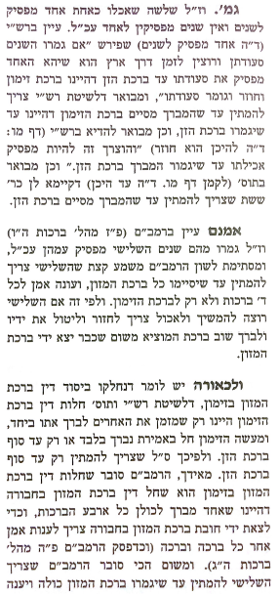  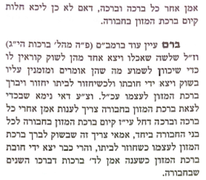 | 